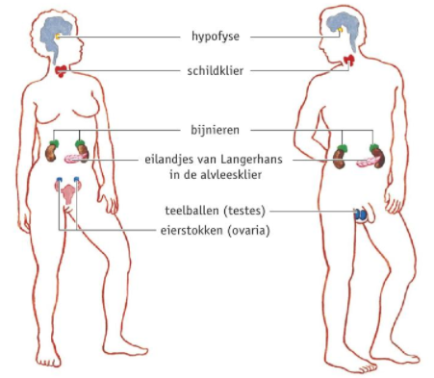
THEMA 6
PARAGRAAF 8

Zenuwstelsel werkt vaak samen met het hormonenstelsel
- Hormonenstelsel bestaat uit hormoonklieren
  - Klier is een orgaan die bepaalde stoffen produceert
    - Bij hormoonklieren
      - Stoffen afgeven aan het bloed
    - Speekselklieren, zweetklieren en traanklieren
      - Stoffen afvoeren via afvoerbuis
- Hormoonklier produceren hormonen
  - Geven hormonen af aan het bloed
- Hormonen regelen de werking van bepaalde organen
Hormonen zijn echter alleen werkzaam in weefsels en organen die hier gevoelig voor zijn

Het hormonenstelsel regelt langzame, langdurige processen.
Hormonen zijn van invloed op de: stofwisseling, voortplanting, groei, ontwikkeling.
Belangrijkste hormoonlieren (zie plaatje)

Glucose = een suiker die door planten bij de fotosynthese wordt gemaakt.
Glucose is een brandstof voor onze cellen. Bij vertering wordt glucose door de wand van je dunne darm heen opgetrokken in het bloed. Bepaalde hormonen uit de alvleesklier regelen de hoeveelheid glucose in het bloed.

Eilandjes van Langerhans zijn groepjes cellen die weer tussen cellen van je alvleesklier liggen. Alvleesklier is een verteringsklier. Eilandjes van Langerhans produceren hormonen voor insuline en glucagon. deze hormonen regelen het glucosegehalte van je bloed (bloedsuikerspiegel).
Onder invloed van insuline en glucagon wordt de bloedsuikerspiegel constant gehouden. Na een maaltijd kan je glucosegehalte hoger worden dan 0.1% de Eilandjes van Langerhans reageren daar op met veel insuline. Onder invloed van insuline wordt glucose in je lever en in spieren omgezet in glycogeen (een reservestof die wordt opgeslagen in je lever en spieren). Door deze actie daalt het glucosegehalte van je bloed.

Bij mensen met diabetes
produceren Eilandjes van Langerhans te weinig insuline – minder glucose naar glycogeen – glucosegehalte stijgt. Het glucosegehalte kan max oplopen tot 0.16%. hoger? dan krijg je urine met suiker.
Als je niet weet dat je diabetes hebt ben je vaak moe en heb je dorst.
Insulinetekort – extra insuline bij spuiten.

